МИНИСТЕРСТВО НАУКИ И ВЫСШЕГО ОБРАЗОВАНИЯ РОССИЙСКОЙ ФЕДЕРАЦИИ
ФЕДЕРАЛЬНОЕ ГОСУДАРСТВЕННОЕ АВТОНОМНОЕ ОБРАЗОВАТЕЛЬНОЕ УЧРЕЖДЕНИЕ ВЫСШЕГО ОБРАЗОВАНИЯ «МОСКОВСКИЙ ПОЛИТЕХНИЧЕСКИЙ УНИВЕРСИТЕТ»


Отчет по лабораторной работе
по дисциплине «Языки программирования»
«7. ОЦЕНКА ЭМПИРИЧЕСКОЙ И АСИМПТОТИЧЕСКОЙ СЛОЖНОСТИ АЛГОРИТМОВ»

Группа 221-329
Студент Никитин Олег Евгеньевич
Дата 05.10.2022
Преподаватель Рысин Михаил Леонидович
2022 г
Цель работы: Актуализация знаний и приобретение практических умений по определению вычислительной сложности алгоритмов.
Ход работы:
Задание 1
Алгоритм 1:
- Копирование элементов массива до встречи элемента, подлежащего удалению
- Копирование всех элементов после встретившегося элемента
- П1
Оператор | Количество выполнений оператора
delFirstMetod(x,n,key) {
i←1 | 1
while (i<=n) do | n + 1
if x[i]=key then | n
for j←i to n-1 do | Σ n
x[j] ←x[j+1] | Σ (n – 1)
od
n←n-1 | n
else
i←i+1 | n
endif
od
}
Мат. Модель:
Лучший случай: (n + 1) + n + n = 3n + 1
Худший случай: 1 + n + 1 + n + (n² + n – 2)/2 + (n² – n)/2 = n² + 2n + 1

Алгоритм 2:
- Копирование всех элементов, кроме подлежащих удалению

Оператор | Количество выполнений оператора
delOtherMetod(x,n,key) {
j←1 | 1
for i←1 to n do | n + 1
x[j]=x[i]; | n
if x[i]!=key then | n
j++ | n
endif
od
n←j | 1
}
Мат. Модель:
Лучший случай: (n + 1) + n + n = 3n + 1
Худший случай: 1 + n + 1 + n + n + n + 1 = 4n + 3
Задание 1.2
Алгоритм 1
Лучшая ситуация – ни один элемент не удаляется
Средняя ситуация – половина элементов удаляется
Худшая ситуация – все элементы должны быть удалены

Алгоритм 2
Лучшая ситуация – все элементы должны быть удалены
Средняя ситуация – половина элементов удаляется
Худшая ситуация - ни один элемент не удаляется

Функция роста: T(n)=O(n)

Критические операции:
Алгоритм 1
При n = 10) 102 + 2 * 10 + 1 = 121
При n = 100) 1002 + 2 * 100 + 1 = 10201
При n = 1000) 10002 + 2 * 1000 + 1 = 1002001
Алгоритм 2
При n = 10) 4 * 10 + 3 = 43
При n = 100) 4 * 100 + 3 = 403
При n = 1000) 4 * 1000 + 3 = 4003

Вычислительная сложность алгоритма:
Алгоритм 1
O(n2) – квадратичная в худшем и среднем случаях
Ω(n) – линейная в лучшем случае
M(n) – в любом случае
Алгоритм 2
O(n) – в любом случае
M(n) – в любом случае

Сводная таблица результатов
Алгоритм 1
Лучший случай
n | T(n), мс | Тт=C+M | Тп=Cп+Mп
100 | <1 | 32 | 32
1000 | <1 | 302 | 302
10000 | <1 | 30002 | 30002
Худший случай
n | T(n), мс | Тт=C+M | Тп=Cп+Mп
100 | <1 | 10402 | 10402
1000 | ~1 | 1004002 | 1004002
10000 | 84 | 100 040 002 | 100 040 002

Алгоритм 2
Лучший случай
n | T(n), мс | Тт=C+M | Тп=Cп+Mп
100 | <1 | 303 | 303
1000 | <1 | 3003 | 3003
10000 | <1 | 30003 | 30003
Худший случай
n | T(n), мс | Тт=C+M | Тп=Cп+Mп
100 | <1 | 403 | 403
1000 | <1 | 4003 | 4003
10000 | <1 | 40003 | 40003

Сравнение алгоритмов:
Наиболее выгоден 2-й алгоритм, т.к. он решает ту же задачу быстрее чем 1-й, расходую то же количество памяти.

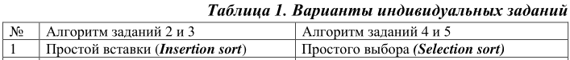
Задание 2
Алгоритм простой вставки
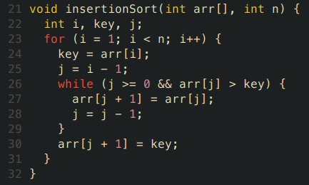
Лучший случай n - 1
В изначальном массиве все элементы расположены по возрастанию
Средний случай
Изначальный массив заполнен случайно
Худший случай n^2 - 1
В изначальном массиве все элементы расположены по убыванию
Лучший случай
n | T(n), мс | Тт=C+M | Тп=Cп+Mп
100 | <1 | 99 | 99
1000 | <1 | 999 | 999
10000 | <1 | 9999 | 9999
100000 | <1 | 99999 | 99999

Худший случай
n | T(n), мс | Тт=C+M | Тп=Cп+Mп
100 | <1 | 9999 | 9999
1000 | <1 | 999999 | 999999
10000 | 85 | 99999999 | 99999999
100000 | ~9000 | 9999999999 | 9999999999

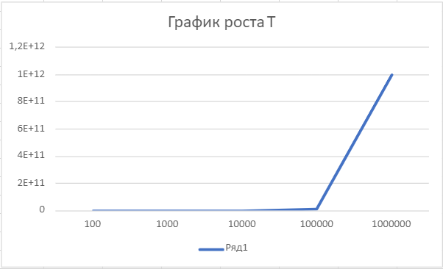

Вывод:
Продолжительная обработка сложных случаев с большими массивами

